# Exercise 1

Các bước thực hiện:

**Bước 1:** Tạo riêng 1 file my_sensor.dtsi và include file đấy vào bcm2711-rpi-4-b.dts của buildroot như ảnh. ( chi tiết file my_sensor.dtsi ở trong folder ex_1, file my_sensor.dtsi)

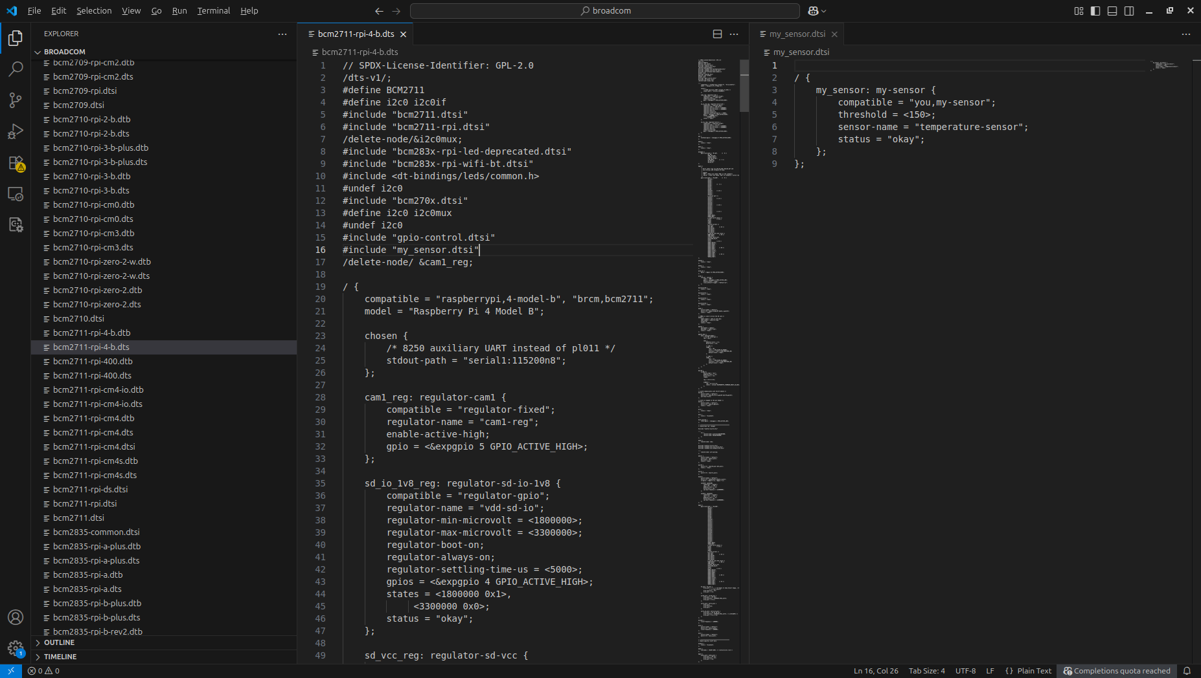

**Bước 2:** make lại buildroot với cú pháp

make linux-rebuild

make

**Bước 3:** Flash lại custom-os (buildroot) lên thẻ sd. Em dùng pi image để flash os

**Bước 4:** compile platform driver trên máy tính và copy file driver.ko sang bên raspberry pi như ảnh với lệnh :

scp driver.ko [root@192.168.102.16:~](http://root@192.168.102.16)

192.168.102.16 là ip của raspberry pi. Máy tính và pi phải connect chung đến cùng 1 mạng wifi thì mới kết nối ssh được.

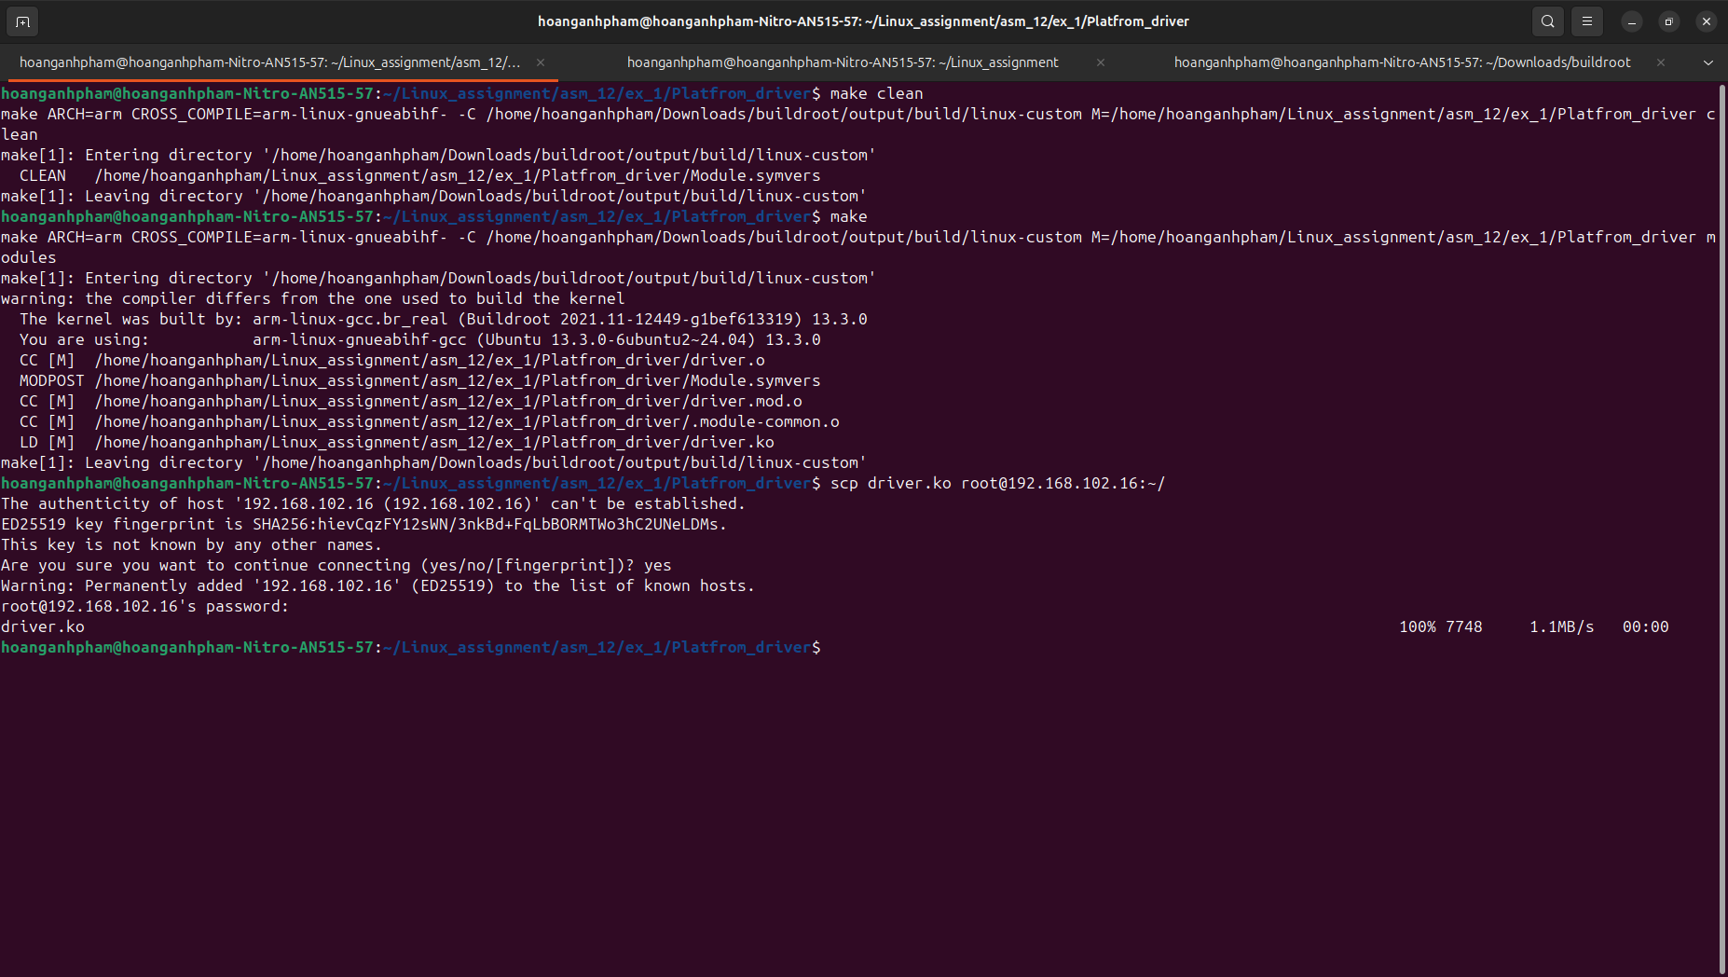

**Bước 5:**

+) ssh vào raspberry pi với cú pháp

ssh root@192.168.102.16

192.168.102.16 là địa chỉ ip của raspberry pi

+) Tạo boot và mount boot partition với lệnh như ảnh :

mkdir -p /mnt/boot

mount /dev/mmcblk0p1 /mnt/boot

+) reboot lại pi

+) Note: Do em flash os lần đầu nên phải tạo boot ( ban đầu chưa có boot ) và mount nó. Những lần sau nếu muốn thay đổi device tree, em chỉ cần compile dts sang dtb và copy file dtb đó sang pi rồi thay thế file dtb mới đó với file dtb cũ. Reboot lại pi là file dtb sẽ cập nhật device tree mới.

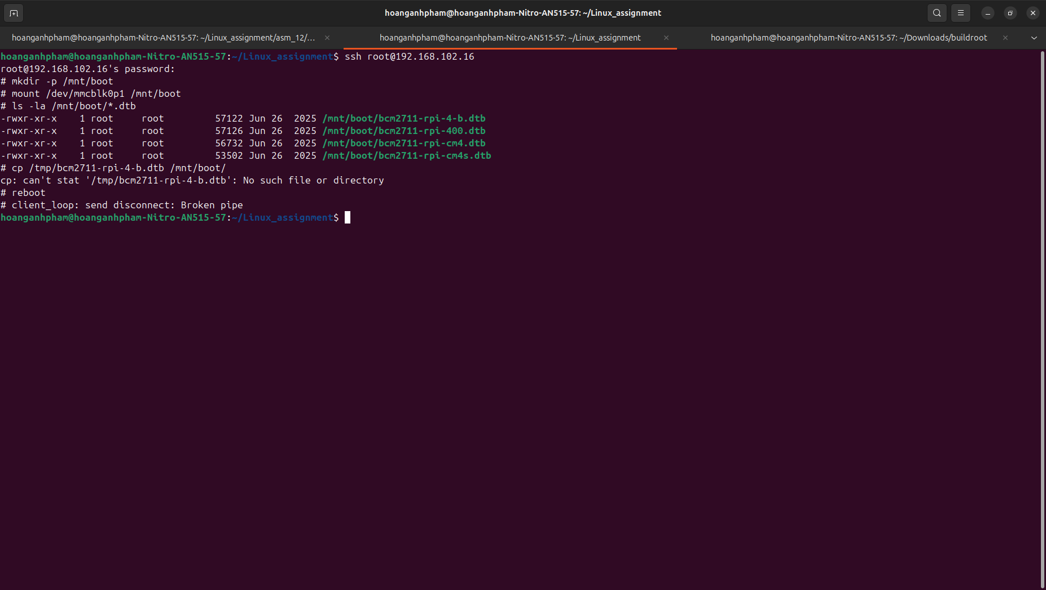

**Bước 6:**

ssh lại pi

Insmod device.ko trên pi và hiện kết quả như ảnh

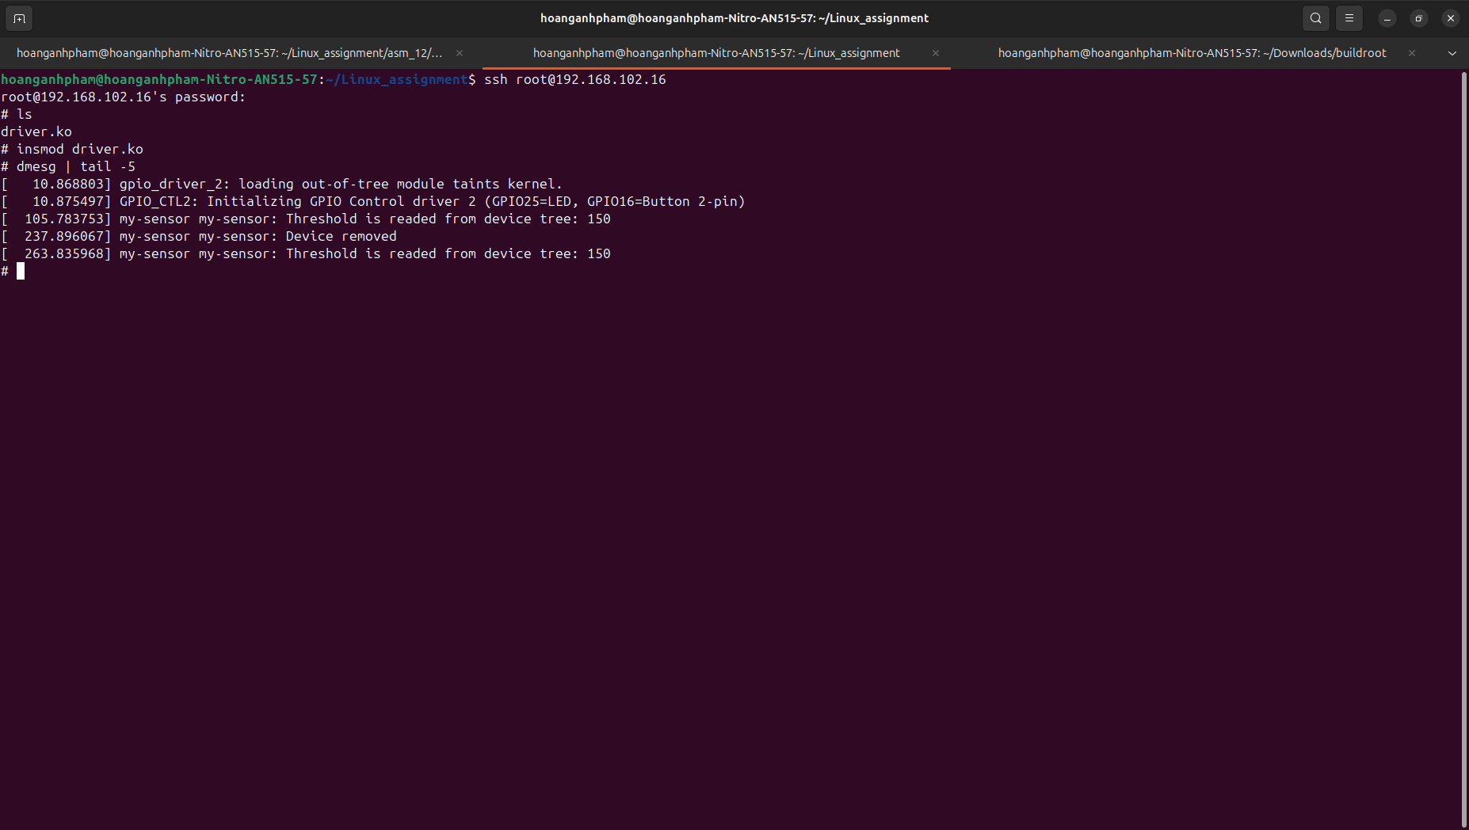

Ảnh kết quả này nằm trong folder ex_1

# Exercise 2

Các bước thực hiện:

**Bước 1:** Tạo properties.dtsi và include nó vào bcm2711-rpi-4-b.dts ( chi tiết file properties.dtsi ở trong folder ex_2) trên builroot

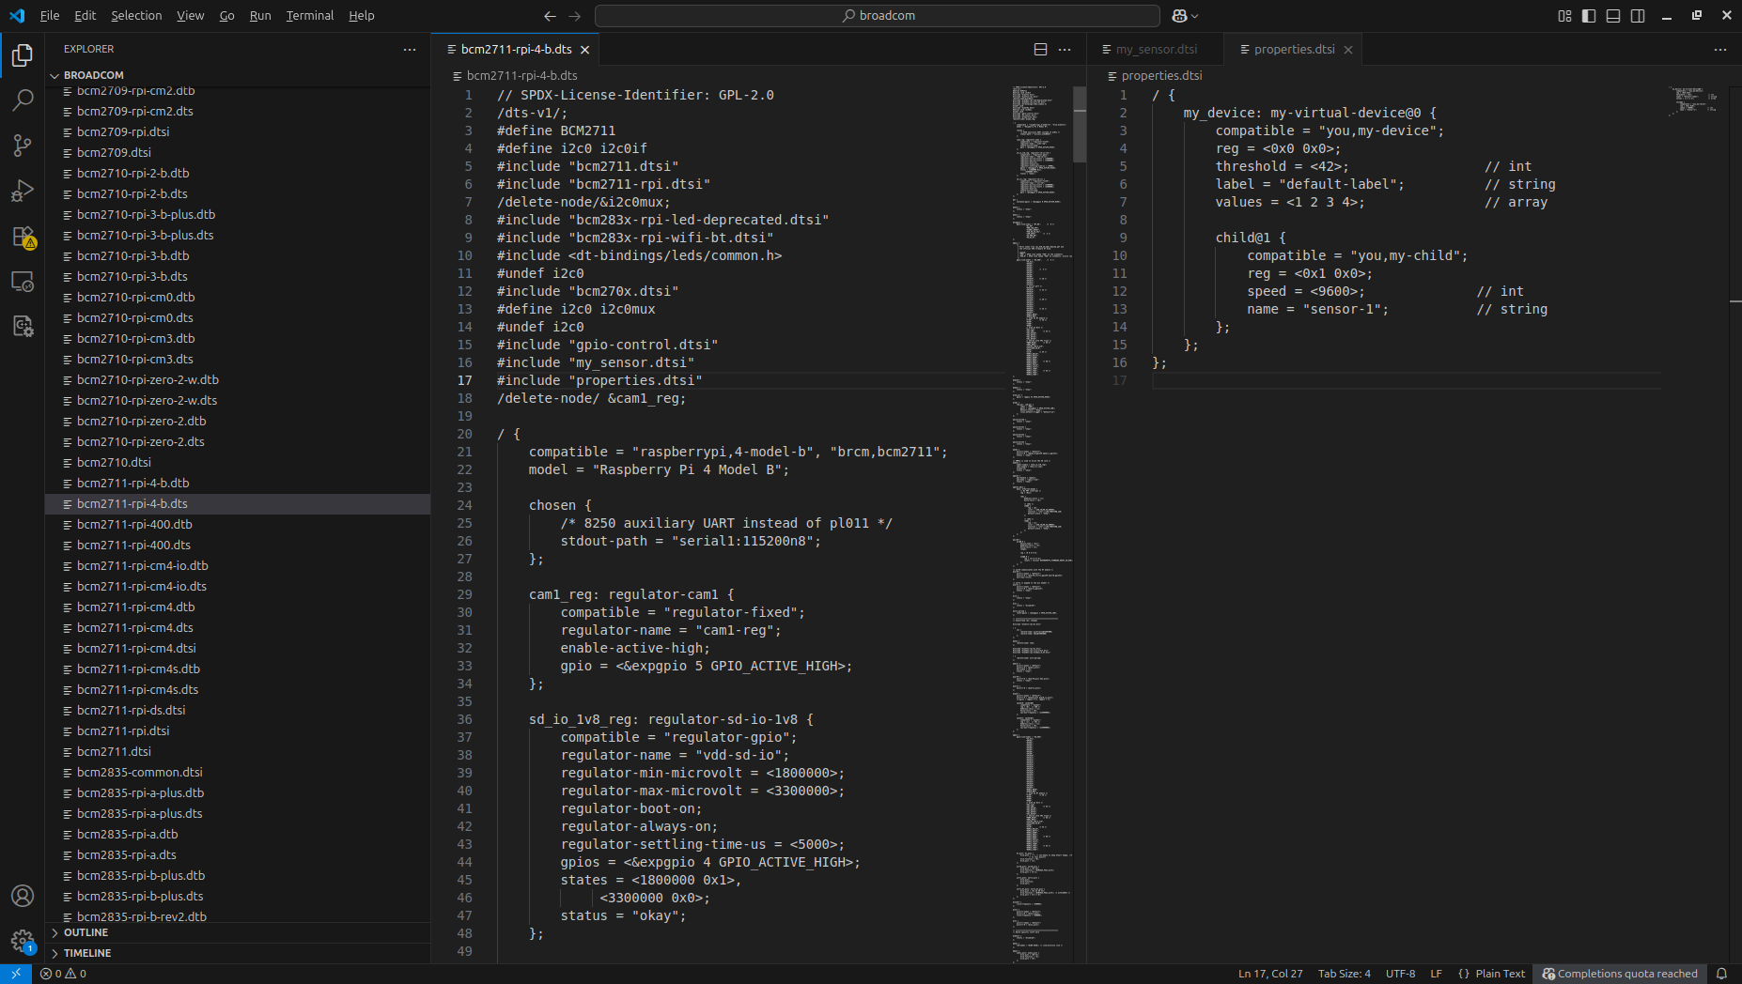

**Bước 2:** Flash lại os vào sd card hoặc compile dts rồi copy dtb sang pi qua ssh như exercise 1

**Bước 3:** compile driver_2.c trên máy tính rồi copy file driver_2.ko sang pi qua ssh bằng lệnh :

scp driver_2.ko [root@192.168.102.16:~](mailto:root@192.168.102.16:~)

==> kết quả được như ảnh phía dưới

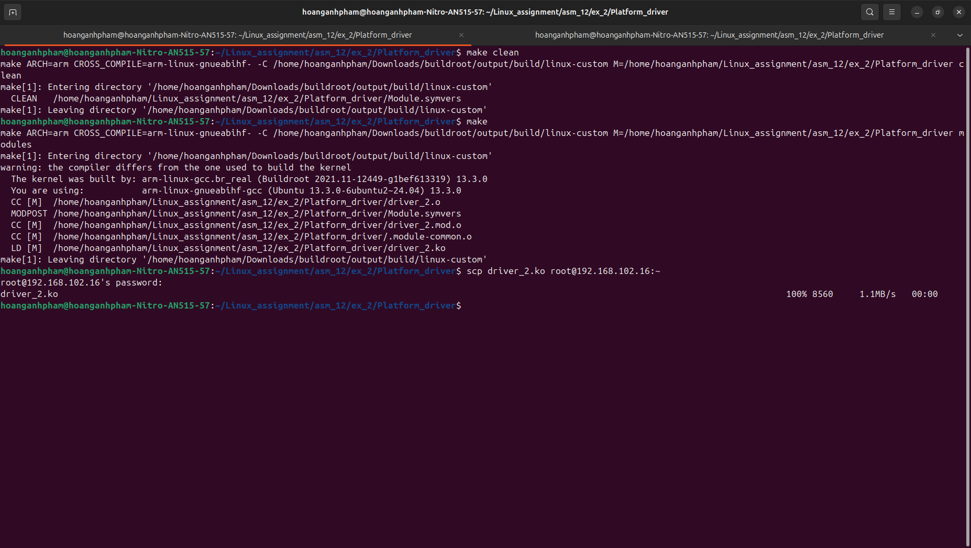

**Bước 4:** ssh lại vào pi bằng lệnh ssh [root@192.168.102.16](http://root@192.168.102.16)

Sau đó insmod driver_2.ko và kết quả như ảnh và đã overide được các properties và dọc chúng thông qua probe function

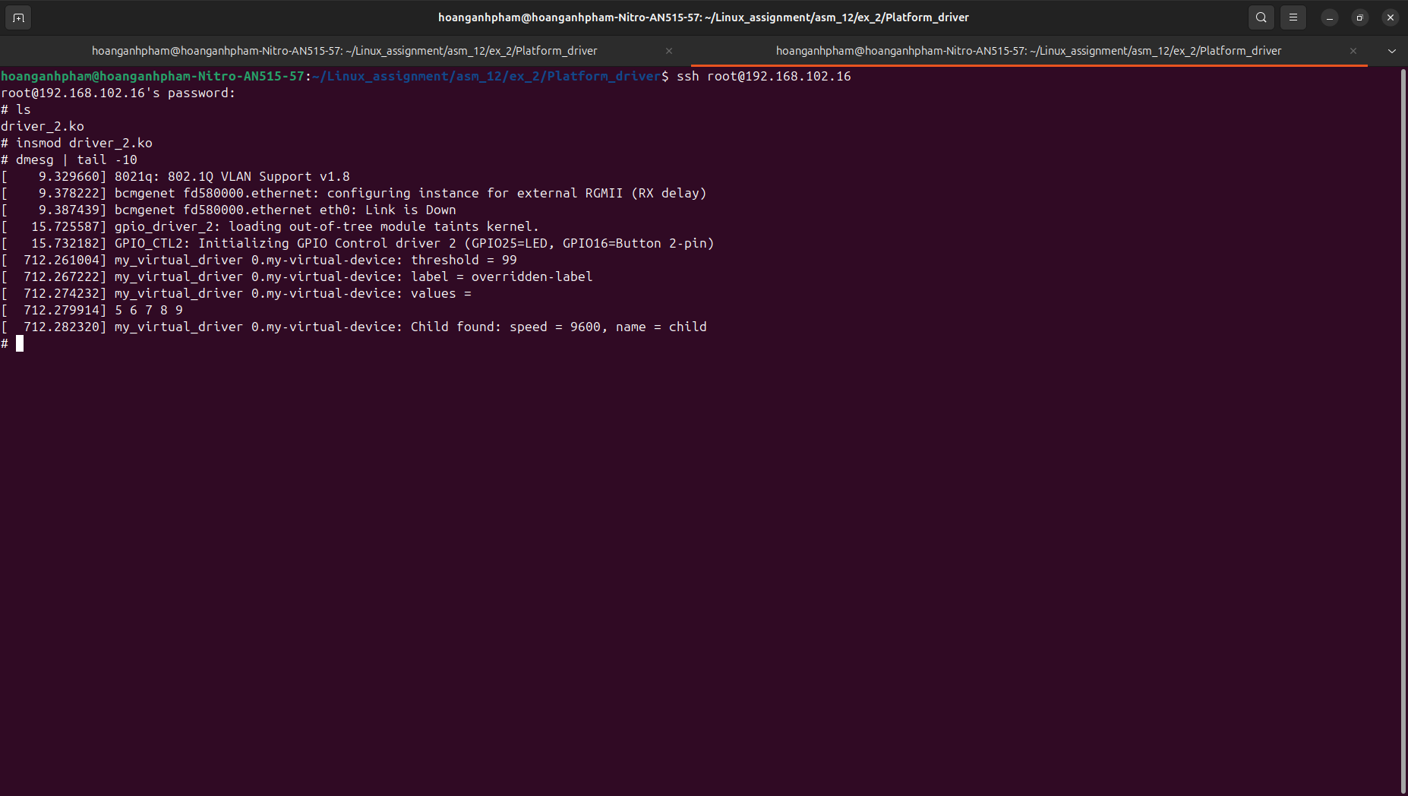

Ảnh kết quả này nằm trong folder ex_2